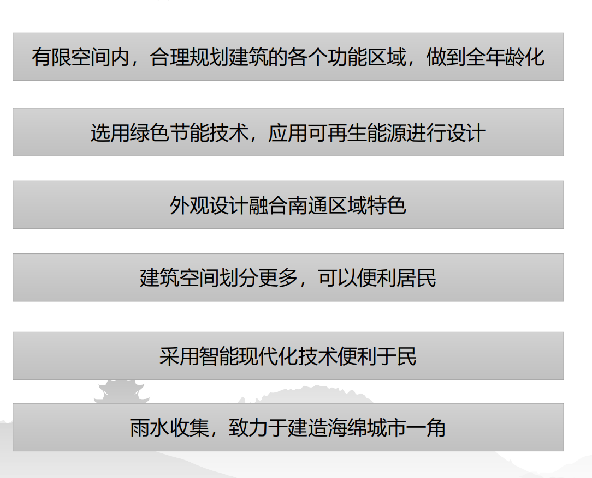
窗墙比
朝向 | 窗面积 | 墙面积(包括洞) | 窗墙比
南 | 148.28 | 386.07 | 0.38
北 | 48.41 | 82.44 | 0.59
东 | 390.92 | 979.71 | 0.4
西 | 292.23 | 1091.48 | 0.27
平均 | 879.84 | 2539.69 | 0.35
屋顶 | 417.24 | 2775.89 | 0.15
朝向为西面，面朝主路
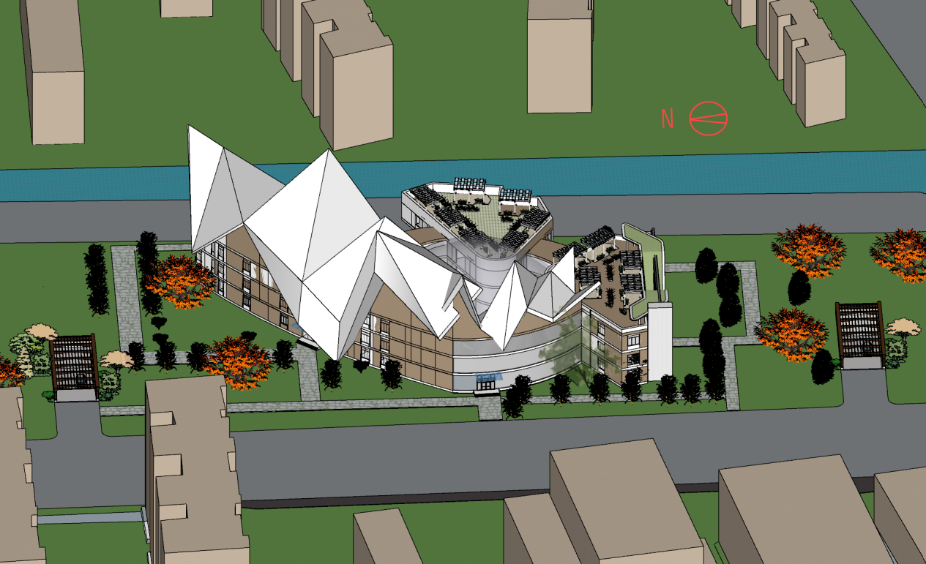

体型系数
外表面积 | 5457.37
建筑体积 | 30714.59
体形系数 | 0.18

